Ročník XXI Školský rok 2009/2010

Číslo 1
Pramienok

ČASOPIS PRE MALÝCH I VEĽKÝCH

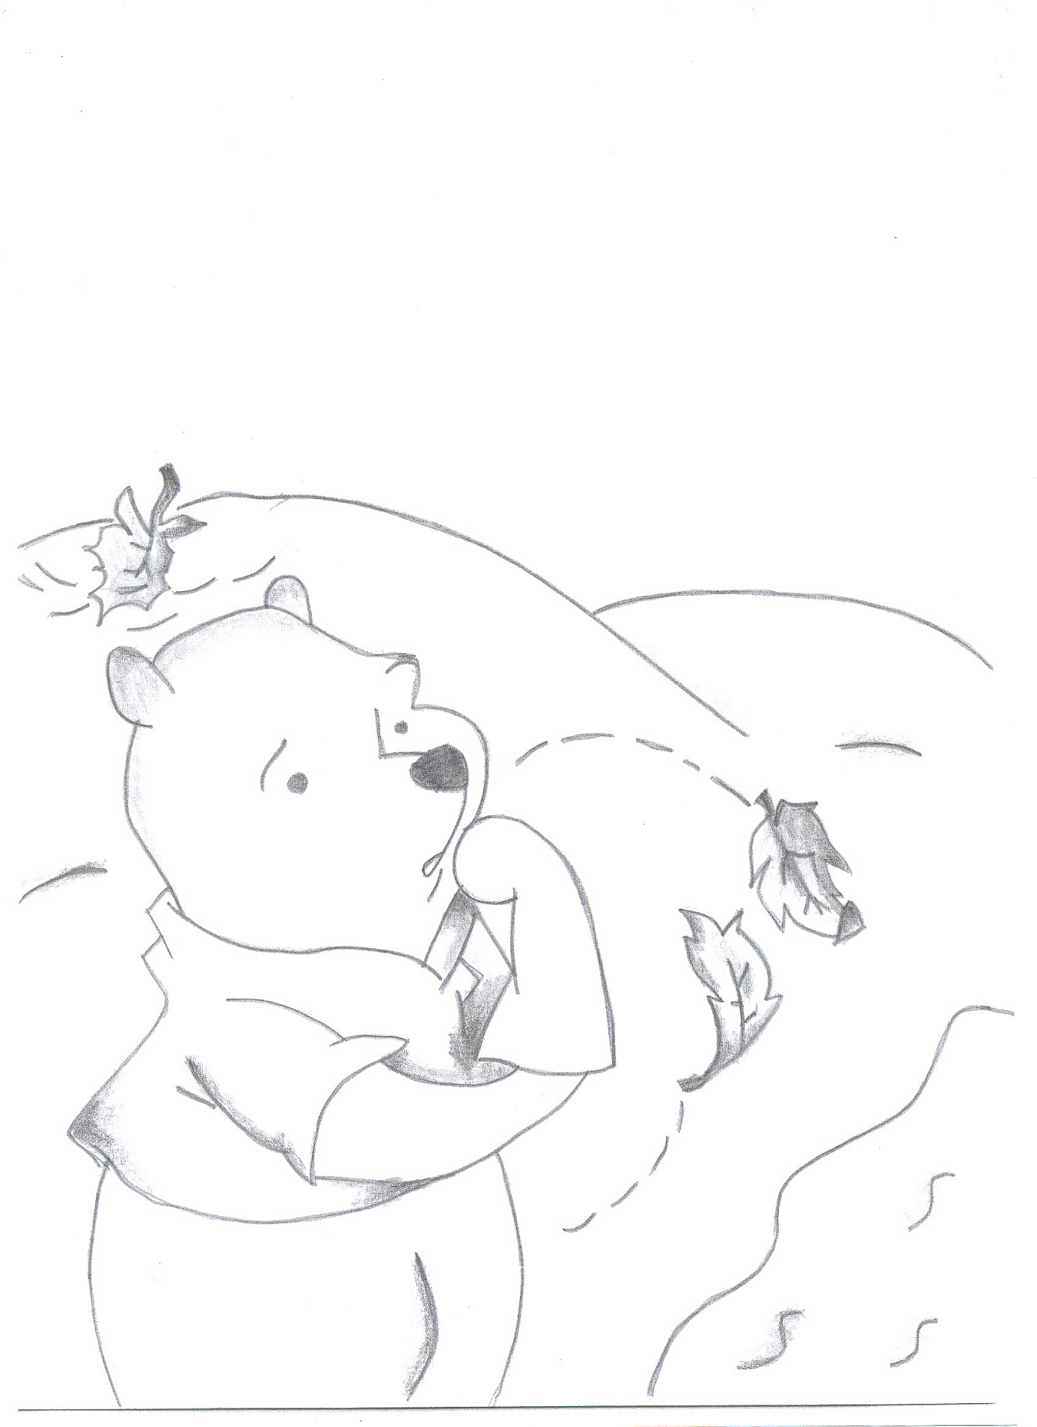
Zuzana Kvočáková, IX.A

VYDÁVA ZŠ s MŠ, POD PAPIERŇOU 1, BARDEJOV



Milí priatelia, aj vy smútite za letnými prázdninami
rovnako ako ja? Som si istá, že áno. Ale veď nezúfajme. Nový školský rok bude pre nás určite náramne zaujímavý aj napriek tomu, že sa budeme musieť veľa učiť. A však o malú chvíľočku tu máme Mikuláša, dúfam že už máte všetci pekne vyčistené topánky, a že ste boli celý rok dobrý. Po Mikulášovi prídu Vianoce, s nimi kopec darčekov a samozrejme vianočné prázdniny, na ktoré sa väčšina z nás teší najviac. Nemám pravdu? Konečne si budeme môcť oddýchnuť od toľkého učenia a od každodenných povinností.
Za tých pár mesiacov čo sme v škole , sme my, redakčná rada pre vás tradične pripravili nové číslo časopisu. Ako tradične v ňom nájdete prekrásne básničky, ktoré nenapísal nikto iný, ako vy sami. Dozviete sa, aj ako trávia Vianoce v iných štátoch, na iných kontinentoch. Zaručene vám môžem povedať, že článok je veľmi pútavý a niečo nové sa v ňom určite dozviete. Tak tiež sme si pre vás pripravili anketu o našom školskom bufete, ktorý vás jednoznačne zaujme a pobaví, možno v ňom nájdete aj svoju odpoveď, ak ste boli oslovený. V prípade, že obrátite stranu ďalej začujete strašidelnú hudbu a zosypú sa na vás hrôzostrašné príšery a tekvice, ktoré vám rozpovedia príbeh o našom školskom haloweene. Poviem vám tí, ktorí ste neboli môžete jednoznačne len ľutovať. Ďalej, si naše múdre hlavičky nájdu aj trošičku zložité tajničky, sudoku a doplňovačky. My lenivejší, tu na ďalšej strane objavíme kopec zábavných vtipov. Taktiež nás veľmi potešilo, že sme do tohto čísla mohli zaradiť aj našu obľúbenú rubriku ,,Odkazy“. Som rada, že všetci z nás už pochopili, že to nie je rubrika neslušných slov.
Dúfam, že sa vám naše číslo časopisu bude páčiť, že sa pri ňom zabavíte, nájdete odkaz, ktorý patril vám, prečítate si básničku, ktorú ste vy sami napísali, potrápite svoje múdre hlavičky našimi hlavolamami, získate nové informácie. Mne už neostáva nič iné len vás povzbudiť, aby ste prevrátili list a čítali ďalej, samozrejme ak ešte nezvonilo.
Simona Čech-Špirková IX.A

Jeseň
Na známosť sa všetkým dáva,
že v jeseni lístie opadáva
Šu, šu, šumia vetvičky,
vraj naplnia košíčky.

Slniečko sa raduje,
šarkan s vetrom tancuje
Hop- cup, hop- cup, tra-la-la,

jeseň dary rozdáva
Angelika Dendisová, VII.A

Kamarátka jeseň
Veselú mám kamarátku,
sukničku vždy nosí krátku.
Azda zbiera stromom listy,
konáre im smelo čistí
O preteky s vetrom lieta,
šiel by s ňou aj na kraj sveta.
Zaspievam jej večer pieseň,
Prezradím vám, je to jeseň.

Angelika Dendisová VII.A

Listáčik Jesenné ovocie
Vyrástol stromček zelený. Keď sú hrušky už je jeseň,
A čo sa stalo v jeseni? my to dobre vieme.
Vietor mu šaty roztrhal Skôr ako ich ochutnáme,
a rozniesol v šíru diaľ. si ich umyjeme.
V zime mu biele vločky šaty ušili, Keď sú slivky už je jeseň,
aby mu holé telo prikryli. my to dobre vieme.
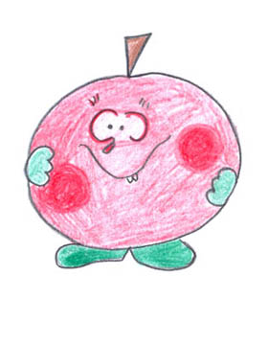
Pod snehom takto stratený Skôr ako ich ochutnáme,
do jari čupel schúlený. si ich umyjeme
Potom prišla jar, odkryla mu tvár. Angelika Dendisová VII.A
Roztopili sa vločky, narástli lístočky.

Už má stromček nové šaty Zima letí
je zelený a listnatý. Slnko pekne svieti,
Anna Kučeravá. III.A radujú sa deti.
Usmieva sa na nich milo,
Jeseň aby sa im dobre žilo.
Rok má štyri obdobia Keď slnko nesvieti,
a každé má svoje čaro. zima k nám priletí.
„Teraz je jeseň“- čítam z lístia Už letí, už letí,
tam to napísané stálo. radujú sa deti.
Divé husi už odleteli, Sniežikom popráši,

krídlami nám zamávali. mrázikom postraší.
Nech za nimi nesmútime, Natália Soroková, III.A
veď sa ešte uvidíme.
Samuel Lenárt, III.A

Mgr. Mariánom Hanekom,
učiteľom ANJ a II.A triedy

1.Ste novým, mladým učiteľom na našej škole, ako sa Vám na našej škole páči?
- Táto škola je pre mňa prvá, lebo som začínajúci učiteľ, takže nemôžem porovnávať. No aj napriek tomu sa mi škola veľmi páči, som spokojný. Škola, je pekná, veľká, priestranná, vždy pekne vyzdobená. Je tu čisto a príjemné. Čo ma však potešilo najviac je multifunkčné ihrisko.
2.Ako sa cítite v novom kolektíve ?
- V učiteľskom kolektíve sa cítim výborne. Kolegovia sú milí, láskaví, ochotní vždy pomôcť a vychádzajú mi vústreti. Dúfam, že to tak ostane aj naďalej.
3. Sú Vaši žiaci pracovití?
- S prácou žiakov v mojej triede, t.j. II.A som spokojný. Žiaci sú usilovní, pracovití a na vyučovanie sa pravidelne pripravujú. U žiakov na 2.stupni je to trochu inak. Treba tam vynaložiť viac energie, aby ste dosiahli cieľ. No nájdu sa aj takí, ktorí pracujú svedomito a záleží im na vzdelaní a uvedomujú si jeho dôležitosť.
4. Ako ste sa dostali k učiteľskému povolaniu, prečo práve toto povolanie, čo Vás na ňom fascinuje a čo ste vyštudovali?
Povolanie učiteľa som si vybral preto, lebo mám rád deti. Práca s nimi ma baví, je zaujímavá, plná prekvapení a radosti. Veď práve od nás učiteľov, závisí budúcnosť našich žiakov, ale aj spoločnosti. Vyštudoval som učiteľstvo 1.- 4. so zameraním na telesnú výchovu a teraz si dopĺňam vzdelanie o anglický jazyk.
5. Ako ste prežívali Vianoce a Nový rok, keď ste boli malý a ako ich prežívate teraz?
- V detstve som tieto sviatky prežíval s rodinou, lebo podľa mňa je rodina v živote človeka najdôležitejšia. Ja som to naozaj zistil, keď som bol v zahraničí a nemohol som na Vianoce a Nový rok byť doma. Bolo to naozaj veľmi ťažké prežiť tieto sviatky nie v kruhu rodiny, medzi cudzími ľuďmi, v cudzom prostredí. Myslím si, že na Vianoce by nikto nemal byť sám!
6. Aký darček pod stromčekom Vás najviac potešil?
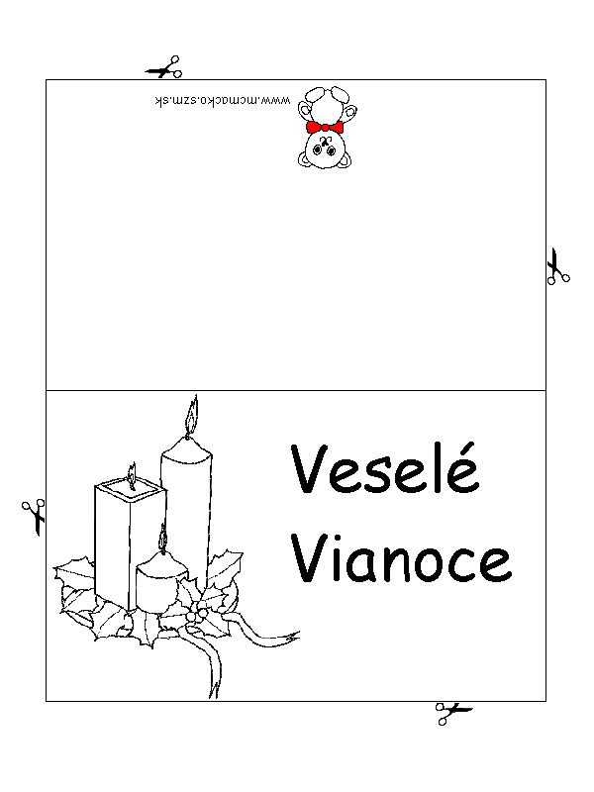
- Tých darčekov bolo veľa, no ten ktorý sa mi najviac vryl do pamäti bola hokejka a korčule, ktoré som dostal od svojich rodičov, keď som mal 6 rokov. Bol to ten najkrajší darček, aký som si mohol želať.

Redakčná rada

Aj keď od začiatku školského roka ubehlo ešte len pár mesiacov mimovyučovacia činnosť žiakov aj učiteľov bola veľmi rôznorodá a bohatá na akcie v mnohých oblastiach. Zorganizovali sme mnohé súťaže, zapojili sme sa do projektov, zúčastnili sme sa akcií poriadaných CVČ.

Projekty a aktivity:
- Deň prváka
- Dopravná výchova pre 3. ročník
- Environmentálny deň
- „Duklianská operácia“- Stretnutie žiakov s protifašistickými bojovníkmi na Dukle
- „ Zábavné popoludnie duchov a strašidiel“ pre 1.-5. roč + obvodové školy
- „Halloween“ v ŠKD

Jesenný zber papiera: Vyhodnotenie:
Najlepší zberači:
1.miesto- L.Makeľová, IV.A- 246 kg
2.miesto – S.Šuťák, III.A – 208 kg
3.miesto – P.Šalata, IV.A – 150 kg
4.m. –P.Paľa, IV.A – 144 kg,
5.m. – L.Lenártová, VII.A – 113 kg,
6.m. – Z.Kovočáková, IX.A - 90 kg,
7.m. –D.Zelem, VI.A – 85 kg,
8.m. – L.Sirka, IX.A - 80 kg,
9.m. –K.Deďová, VIII.A - 77 kg,
10.m.- G.švačová, I.A - 58 kg
Najlepšie triedne kolektívy
1.miesto - IV.A-667 kg
2.miesto - VII.A - 393 kg
3.miesto – III.A- 278 kg
4.m.- VI.A -276 kg,
5..m.- IX.A –189 kg,
6.m – VIII.A - 112 kg
7.m – II.A – 72 kg
8.m.- I.A a V.A – obe po 66 kg,
9.m- VII.B –60 kg
10.m.- IX.B - 37 kg,

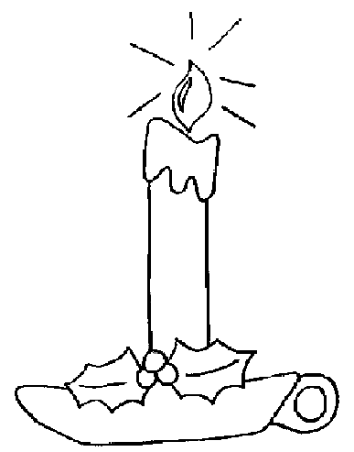
Vedomostné súťaže :
- Súťaž EXPERT
- Matematická pytagóriáda- školské kolo
pre 3.- 8. ročník + obvodové školy
Výtvarné súťaže:
- Krásy a farby jesene
Sabína Balamutová, III.A –1.m.
- Najkrajšia vianočná pohľadnica
- „Mlieko pre deti“- školské kolo
- „Bardejov - perla Šariša“ –5.-9.roč
- „Vianočný výkres“ – 1.- 4. roč
Športové súťaže:
- Strelecká súťaž dievčat – 3.miesto
Divadelné predstavenia:
- „Cisárove nové šaty“- pre 1.-4. roční a MŠ
- „Taký je život“- 8. a 9.ročník
- „Dračie zuby“- 1.-6.ročník
- „Malá čarodejnica“- 1.-7. ročník DJZ Prešov
Rozhlasové relácie:
- Holokaust
- Deň bez fajčenia
- Voda
- Mikuláš
- Medzinárodný deň ľudských práv
- AIDS a HIV
Výstavky:
- Jeseň
- Týždeň ovocia
- Výstavka žiackych prác- špeciálne triedy
- Vianočná výstava
- Výstava ikebán
Exkurzie:
- Výstava „Jablko roka“- I.- 4. ročník
- Deň otvorených dverí na všetkých stredných školách v meste
- Návšteva cintorína Sv. Michala
Besedy na témy:
- Drogy a šikanovanie

Redakčná rada a vedenie školy

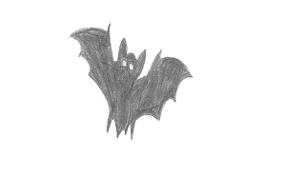
Popoludnie duchov a strašidiel

„Známy a či neznámy, haloween ho nazvali,
je to pre nás veľký deň plný masiek strašidiel...“

Tónmi tejto piesne sa v pondelok 26.októbra, začínalo popoludnie duchov a strašidiel v našej školskej jedálni, ktorá sa na pár hodín zmenila na hrôzostrašné miesto, kde nám strašili úžasné masky z nášho prvého stupňa. Samozrejme bolo to aj popoludnie tanca, hrier, zábavy a rôznych súťaží. Okrem iného ocenili sme najkrajšiu, najoriginálnejšiu a samozrejme najhrôzostrašnejšiu masku. Počas všetkých originálnych súťaží, do ktorých sa všetci s odhodlaním zapájali, sme mali otvorenú strašikuchyňu, kde sme mohli získať ďalšiu silu na zábavu, trošku sa osviežiť žabím slizom, alebo si len tak zamaškrtiť na strašidobrotách. Samozrejme nič nebolo zadarmo. Naše strašidlá si najskôr museli vyslúžiť strašigroše, za ktoré si potom mohli niečo kúpiť. Možno vám hlavou víri otázka ako si ich mohli vyslúžiť? No predsa tancom a zábavou, ktorou sa v tento deň jednoznačne nešetrilo. Všetci sme sa zabávali ako najviac sme vedeli. Poviem vám tí, ktorí ste tam neboli nám môžete len závidieť, pretože žiadna maska nás nestrašila posediačky. Všetci sme sa poriadne vyskákali, vykričali a ako inak navzájom vystrašili.
Strašiatmosféru navodila aj strašivýzdoba, o ktorú sme sa starali my, žiaci ôsmeho a deviateho ročníka spolu s pani vychovávateľkou a pani učiteľkami z prvého stupňa, ktoré nám vlastne zorganizovali naše skvelé popoludnie duchov a strašidiel.
O výbornú zábavu sa starala organizácia M21, na čele s pánom Barboríkom (Bobrom). Ten velil v strašikuchyňi a riadil strašihudbu. S istotou vám môžem povedať, že navodil so svojim tímom úžasnú atmosféru.
A však, keď odbila štvrtá hodina, naše haloweenske popoludnie sa končilo, museli sme vypnúť strašihudbu, zavrieť strašikuchyňu, skončiť všetky úžasné a zábavné súťaže, aj napriek tomu, že sa nikomu z nás nechcelo. Všetky naše strašidielka sa pomaličky pobrali domov s krásnymi cenami a ešte krajšími spomienkami.
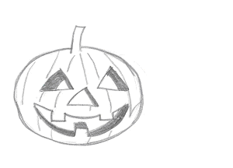
Na záver za nás všetkých ďakujem pánovi riaditeľovi, pedagogickému zboru prvého stupňa, pani vychovávateľke, pánovi Barboríkovi a jeho animátorkám. Vám patrí naše veľké Ďakujeme, za to že ste si dali tú námahu a zorganizovali nám takéto bombastické popoludnie.
Martina Sendeková IX.A

Jeseň

Jeseň sa začala,
obloha sa rozplakala,
vtáčiky už odleteli,
listy stromom opadali.

Tie zlaté lístočky,
pod nohami šuchocú,
deti radostne
s vetrom si štebocú.

Holé stromy ostali,
do školy sme bežali.
Učiť sa však nechceme,
radšej lístie hrabeme.

Bohaté dary jesene,
domov prinesieme,
a z farebnej krásy jesene,
radovať sa budeme.

No už sa zima začína,
chladom a vetrom sa pripomína,
holé stromy snehom obsýpa,
aká krása veliká !


Fúka, leje, psí je čas,
doma sedím, pijem teplý čaj,
z okna mojej izbičky
na jeseň sa pozerám.

Potom prišiel Dedo Mráz,
darčeky mám rozdával.
Do topánky, do ponožky,
dával deťom skoro z ránky..

Petra Siváková a Marek Billý, VI.A

Smutný strom

Boli raz traja kamaráti, ktorí spoločne chodili do školy. V jeden krásny jesenný deň chlapci neďaleko chodníku, ktorí vedie ku škole začuli tichučký, tenulinký plač. Pomaly sa približovali k miestu, odkiaľ zvuk prichádzal. Zrazu zbadali plačúci strom. Jožko, neveriac vlastným očiam, sa pýta: “Prečo taký krásny strom plače?“ Strom odpovedá: „Všetkým stromom na okolí už opadali listy, iba ja som ešte celý listnatý.“ Paľko skríkol: „Neplač, veď Ti aspoň nebude zima.“ „Ale ostatné stromy sa my posmievajú“- fňuká strom. Deti ho však rozveseľujú: „Ale Ty si jediný s lístím a preto si najkrajší. Oni sú všetci rovnakí, holí, konáristí. Nemáš prečo plakať.“ V tom zafúkal silný severný vetrisko, ktorý zo sebou schytil všetko čo mu prišlo do cesty. Čiapky, šály, ale aj žlté listy smutného stromu. Za malú chvíľu bol náš smutný strom tak isto holí, ako všetci jeho kamaráti: „ Hurá, hurá, som šťastný!“ „ Ďakujem Vám kamaráti, že ste ma rozveselili a aspoň na malú chvíľku pomohli zabudnúť na moje trápenie.“ Deti boli šťastné, že niekomu pomohli a rýchlo utekali do školy.
Od tohto dňa sú z nich dobrí kamaráti a deti svoj strom navštevujú každý deň.
Dušan Zelem, VI.A
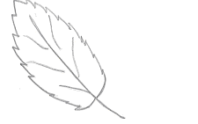
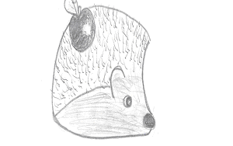
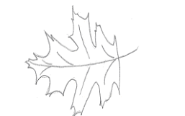

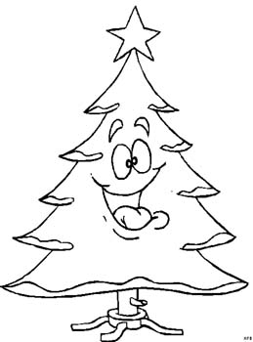
Vianočné zvyky niektorých národov

Dánske žartovné darčeky
Vianoce v Dánsku sa spájajú predovšetkým s darčekmi, ktoré sa kupujú
niekoľko mesiacov vopred. Musia byť vtipné.
No a v žiadnom prípade sa nesmú prezradiť.
Drobné darčeky sa vešajú na vianočný stromček, ktorým je zvyčajne smrek. Čo sa týka štedrovečernej hostiny, tá je v tejto krajine skutočne pestrá. Bohato prestreté stoly sa prehýnajú pod všakovakými dobrotami. Servíruje sa husacia, kačacia alebo bravčová pečienka s červenou kapustou, teplá šunka, treska s reďkvičkou a horúca ryža poliata studeným mliekom, pivný a pšeničný chlieb a ako dezert sladký ryžový nákyp s mandľami.

Štedrý večer v saune
K Vianociam vo Fínsku, a vlastne vo všetkých severských krajinách neodmysliteľne patrí tuhá zima, poriadna perina bielunkého snehu a nekonečný ľad. Štedrý večer začínajú Fíni pre Stredoeurópana dosť netradične - saunou. Po takomto osviežení rodina zasadne k slávnostnému stolu.
Sviatočná večera v reštauráciách
Vianoce v Belgicku nie sú takým dôležitým sviatkom ako inde v Európe. Štedrý deň je totiž pracovným dňom. Po návrate z práce si Belgičania zvyknú zájsť na večeru do reštaurácie, alebo Štedrý večer strávia doma s priateľmi. Darčeky, ktorými sú väčšinou drobnosti, sa rozbaľujú až na druhý deň ráno. Skutočným sviatkom je až 25. december. Vtedy sa rodiny schádzajú pri slávnostnej večeri.
Vianoce na pláži
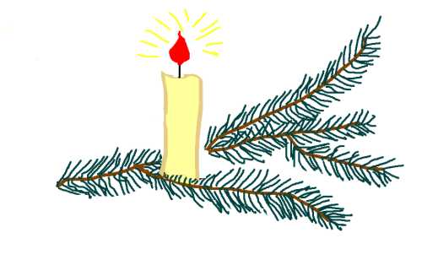
V krajine klokanov si deti počas Vianoc užívajú letné prázdniny. Preto niet divu, že Mikuláš rozdáva darčeky priamo na pláži. Vianočná hostina je väčšinou piknikom v prírode s neodmysliteľnými farebnými balónikmi. Tradičným jedlom je morka, šunka a bravčovina, ale jedia sa aj studené misy, ovocie a zeleninové šaláty. Ako dezert sa podávajú veľmi sladké torty alebo múčnik - teplý slivkový puding. , ktorý sa zachoval z čias anglickej koloniálnej nadvlády.

Japonský Mikuláš – Hoteisho
Napriek tomu, že v Japonsku je veľmi málo kresťanov, počas sviatkov si ozdobujú obchody a domy vianočnými dekoráciami. Darčeky nosí Hoteiosho, ktorý je podobný Mikulášovi. Najdôležitejším sviatkom v japonskom kalendári je ale Oshugatsu - Nový rok, ktorý sa začína 1. januára a trvá sedem dní. Servírujú sa tradičné novoročné jedlá ako napr. Omochi - ryžový koláč.
Pestrofarebné ponožky a slivkový puding
Vianoce sa v Anglicku začínajú na Mikuláša, teda 6. decembra a vrcholia 25. decembra ráno. Deti aj dospelí si rozbaľujú darčeky, ktoré im v noci do pripravených pestrofarebných ponožiek nadelil Santa Claus. Iba tie najväčšie darčeky sú položené tak, ako v iných krajinách pod vianočným stromčekom. Rodina sa potom zíde pri slávnostnej tabuli, kde nesmie chýbať morka plnená jablkami a slivkami, tradičný slivkový puding a vaječný koňak. Poobede o 15-tej hodine si celá krajina vypočuje príhovor kráľovnej Alžbety.

Vianočná pinata
V Mexiku má zvláštny význam obdobie nazývané ako posadas, ktoré trvá 9 dní pred samotnými sviatkami. Posadas sa dá voľne preložiť ako prístrešie. Je to vlastne púť, a až po skončení tejto púte, teda na Vianoce, môžu Mexičania slobodne oslavovať. Deti milujú vianočnú hru pinata. Pinata je papierový alebo hlinený panák, ktorý môže mať podobu zvieraťa, škriatka, či hviezdy a je naplnený cukríkmi a drobnými darčekmi. Je zavesený zo stropu a úlohou dieťaťa je zasiahnuť ho a rozbiť so zaviazanými očami. Ak sa to niektorému z detí podarí, všetky jeho poklady sa vysypú na zem a potom je len na účastníkoch hry, aby pre seba ukoristili čo najviac.

Francúzsky Mikuláš – Pere Noel
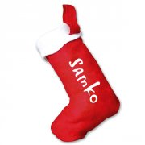
Rodiny vo Francúzsku slávia Štedrý deň spoločne. Večer si deti položia topánky pred krb a čakajú, že im ich Pere Noel naplní darčekmi. Jeho spoločník Pere Fouettard by mal zasa ,,odceniť“ zlé deti. O polnoci tradične majú budíček alebo prvé volanie dňa. Symbolizuje očakávanie narodenia Krista. Na štedrovečernom stole majú ustrice, párky, víno, opečenú slaninu, šaláty, ovocie a francúzske pečivo, najmä bagety.

Simona Čech-Špirková,IX.A



( karikatúry )

Moja zvláštna kamarátka
Už od škôlky poznám jedno dievča, ktoré je na prvý pohľad veľmi smiešne. Keby sme ľudí hodnotili podľa toho ako komický vyzerajú, tak ona by bola určite na prvom mieste.
Je dosť nízka a pripomína mi skôr trpaslíka než človeka. Je guľatá ako malý hroch. Jej hnedé husté vlasy vyzerajú ako tvrdé drôty, ktoré je veľmi ťažko upraviť tak, akoby ona chcela. Asi by sa mala ostrihať, možno by vyzerala lepšie, no nedávam tomu veľké nádeje. Tvár má škaredú, plnú červených otrasných vyrážok, ktorých je tak veľa ako hviezd na nebi. Určite by jej nezaškodila návšteva u kozmetičky. Oči má veľké, modré a vypúlené, pripomínajúce golfové loptičky. Zato nos je veľmi maličký. Jej tvár je vyzdobená veľkými okuliarmi, ktoré jej vôbec nepristanú. Asi nikdy nepočula výraz kontaktné šošovky. No a čo by som povedala o jej ušiach? Asi len toľko, že jej odstávajú ako antény, ktoré práve chytajú signál. Ústa sú malé a krivé, ale zato veľmi ukecané, z nich vykukujú veľké žlté zuby ako lopaty, ktoré ešte zdobí aj strojček, ktorý vyzerá ako lešenie na budove. Jej postava mi pripomína kostru z dáždnika a nohy? Tie vyzerajú ako palice z kulečníka. O rukách ani nehovorím. Úplná hrôza, má ich dlhé tenučké ako paličky, ktorými jedia Číňania.
No a teraz niečo o jej povahe. Je ako časovaná bomba. Keď ju niečo rozčúli, hneď od hnevu vybuchne. Preto sa jej ľudia snažia dať pokoj.
Aj štýl obliekania má trošku zvláštny. Donedávna bolo aspoň trochu na úrovni, no posledné dva mesiace chodí stále v tom istom, mám obavy, že si ani nemení spodné prádlo.
To dievča je fakt trochu divné. Ale aj ona je len človek, rovnako ako my ostatný.

Soňa Jackaninová IX.A

Naša skvelá trieda
Naša trieda mi niekedy pripomína zvieratá, ktoré sa ľahko dajú nájsť pri návšteve v ZOO. Určite sa pýtate prečo. Ja vám na to s radosťou odpoviem. Tak naši chlapci, keď sa začnú naháňať po škole mi pripomínajú dravé zvery, ktoré prahnú po svojej koristi. Ďalší prípad je, keď začnú hrať v triede basketbal, vešajú sa na odpadkovom koši zavesenom na klinec a vyskakujú pod nim ako opice. Pre zmenu dievčatá mi pripomínajú staré dievky na trhu, ktoré sa prekrikujú jedna cez druhú, akoby boli andulky, ktoré začnú škriekať keď zbadajú papagája. Niekedy sú namyslené a pripadajú mi ako herečky s Hollywoodu a tvária sa ako vyorané myši, ktoré nám pobehujú po škole. Všetci dokopy sa spávame ako jedna nafúknutá bublina, na čele so Sirkom, ktorý je buď zápalka alebo syr na jedenie. Niekedy mi pripadá ako keby práve spadol z mesiaca inokedy zas ako génius z rozprávky Chrobák Truhlík.
Moja spolužiačka je hrdá ako pávica, ktorá roztiahne svoje nádherné perie. Niekedy sa zdá, že sa správa hrdo a povýšenecky a inokedy zas ako vosková figurína. Keby ju človek nevidel iba o nej počul aká je vysoká určite by o nej hovoril ako o modelke, ale keby ju uvidel, pochopil by, že ňou byť nemôže. Ruky má krivé ako konáre a nohy do tvaru „X“.
Aj ja patrím k ním. Doma mi hovoria, že sa správam drzo ako opica alebo prefíkane ako líška. Viem byť aj prítulná ako mačka a vybitá ako poistky. Hlas mám škriekavý ako opitý pavián.
Naša trieda je úplne dezorientovaná. Ak sa nás učiteľ niečo opýta tak na naňho pozeráme akoby od nás chcel modré z neba a nehovoriac o tom keď sme pred tabuľou, ak odpovedáme alebo niečo počítame. Radi si z každého uťahujeme a robíme si dobrý deň. Aj tak sa všetci správame ako keby nás práve vypustili z klietky. Zuzana Kvočáková IX.A

Môj výnimočný spolužiak

Každé ráno cestou do školy stretávam akési vysoké strapaté čudo. Moje nešťastie spočíva v tom, že sa na to čudo musím pozerať ešte niekoľko hodín. Prečo? Pretože je to môj spolužiak.
Rada by som vám ho priblížila. Už keď sa na naňho pozriete je vám do smiechu, pretože jeho postava vyzerá, akoby patrila diskvalifikovanému kulturistovi. Z nej vyrastajú akési dva útvary, ktoré plnia úlohu nôh. O niečo vyššie, na mieste kde by mali byť ruky, nájdete nejaké dva divné konáre, ktoré majú od rúk ďaleko. Na jeho malom krku má hlavu, ktorá mi pripomína rozpučenú jahodu, na ktorej vždy blikajú dva veľké reflektory. Ak sa pozriete nižšie objavíte akýsi zdeformovaný nos, pripomínajúci elektrickú zástrčku. Napokon pod tým všetkým vždy žiari jeho úsmev číslo 10, ktorý znamená, že má znovu nejaký malér. A čo sa týka jeho vlasov. Tak k tým sa radšej nebudem vyjadrovať.
Ak toto čudo niekedy otvorí ústa a vypustí nejaké to slovo, pochopíte, že jeho IQ sa rovná šumiacej tráve, a bez urážky aj tá vie, že má šumieť. Jeho správanie nám môže priblížiť dobu kamennú a ich primitívne spolunažívanie. O jeho primitívnom správaní svedčí aj to, že nevie poskladať jednu súvislú, zmysluplnú vetu. Veď aj v jeho žiackej knižke majú čestné miesto päťky a štôrky , no miestami sa nájde aj nejaká tá trojka. Asi si neuvedomuje, že nieje v Rusku kde je najlepšia známka päťka. Ak by ste nebodaj chceli prečítať z čoho tú známku dostal, tak vám zaprajem veľa šťastia, pretože píše ako keby mal obe ruky ľavé.
A sedieť s ním? Hotové utrpenie, ak tento človek začne niečo písať v momente sa začne celá lavica triasť akoby ju niekto rezal motorovou pílou a vy už nemáte žiadnu šancu nič napísať. V prípade, že nič nepíše, príliš nahlas rozmýšľa o nesmrteľnosti chrústa.
Ale čo má tento chlapec v hlave ak nie rozum? Ja osobne som bola zástancom toho, že piliny, ale po dôkladnom zvážení som prišla na to, že tam bude mať nejakého červa, čo mu postupne vyžiera mozgové bunky. Pretože mi niekedy pripomína moderné bábätko, ktorému stačí jesť, piť, hrať počítačové hry a sem-tam ho prebaliť.
Ale poviem vám má rečí ako koza veď viete čoho. Nikdy nevie kedy má prestať a o zmysluplnosti jeho rečí radšej nehovorím. A však aj napriek tomu všetkému ho mám veľmi rada. Simona Čech-Špirková IX.A
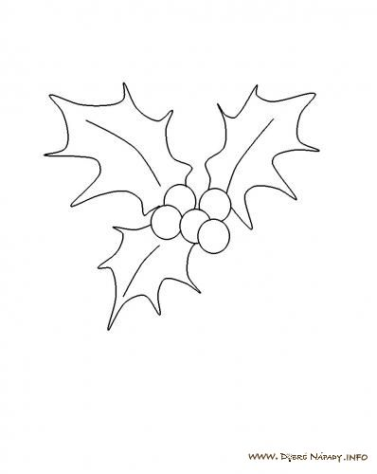

Naša IX.A
Každý učiteľ sa radšej schová, Po pauzičke znova hodina,
keď IX.A začne bordel robiť znova . celá trieda ako jedna rodina..
Rozbité okno a v triede smiech, učiť sa však nechce nik,
za chvíľku rozkúšu zubami plech. a preto je v triede veľký krik.

Učiteľ márne svojou hlavou krúti, Učiteľka márne hľadí,
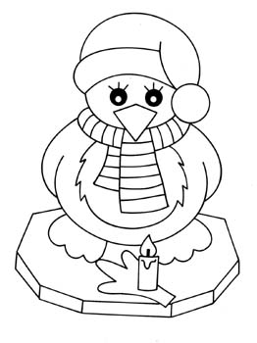
k poriadku žiakov márne núti. ako ju majú všetci radi,
A keď príde čas na pauzičku, ako stráca význam slova,
chlapci sa ta do obchodíku . opakovať vetu musí znova
kolektív IX.A

Školská anketa!
Toto číslo časopisu je obohatené aj o túto anketu. Každý z nás vie, že na druhom poschodí našej školy je bufet, ktorý veľmi radi navštevujeme. Boli sme zvedaví ako sa vám bufet pozdáva, alebo čo by ste v ňom zmenili. Pod touto zámienkou sme oslovili aspoň jedného žiaka každej triedy a dozvedeli sme sa zaujímavé odpovede. Tak a hor sa do čítania.
Prvá otázka bola samozrejme tá, na ktorú sme všetci veľmi zvedaví.
1. Ako sa Vám páči náš školský bufet?
Myslím si, že na túto otázku si vieme všetci jednoznačne odpovedať. Každému sa náš bufet veľmi páči. Veď o našich pravidelných návštevách by vedel rozprávať hlavne pán majiteľ.
Jednoznačne pestrejšia bola druhá otázka, v ktorej sme zisťovali nakoľko ste spokojný s predávaným tovarom v bufete a naša otázka smerujúca k vám znela takto.
2.Čo by ste v bufete zmenili?
V tomto prípade bol kopec rôznych odpovedí. Tak začneme pekne od začiatku. Našim labužníkom sa nepáčilo to, že máme málo ,,sladkostí“, nám starším zase prekáža, že si v bufete nemôžme kúpiť desiatu, ak si ju zabudneme doma, že by mohli predávať aj nejaké tie buchty. Padol aj taký nápad, že by mohli predávať zošity či výkresy. Iným by zase vyhovoval až taký komfort, aby nám predávali dokonca aj hranolky. To by bol život, však? Ale to by nám potom tety kuchárky a mamičky doma nemuseli variť obedy.
Pri ďalšej otázke sme dostali ,,jednozvučné“ odpovede, pýtali sme sa vás:
3. Ste spokojný s otváracími hodinami bufetu?
Tu odznelo jednoznačné NIE! Každému sa nepáči, že bufet je otvorený len tak krátko. Všetci sme sa zhodli na tom, že by sme boli radi, keby nám ho nechali otvorený aspoň do obeda.
Pri poslednej otázke sme trošku odbočili od témy, a pýtali sme sa:
4.Čo by ste na škole zmenili?
Tak pri tejto otázke nám odznela doslova hora s rôznymi zaujímavými odpoveďami. Viacero z vás nám povedalo, že by na školu kúpili automat na kávu, čokoládu. Na také to ranné prebudenie z nášho snenia o tom, že sa nejde do školy. Padla nám aj odpoveď, že chceme plastové okná, alebo nové vybavenie telocvične, ale tí naši lenivci by nezmenili nič iné len ich triedu pretože sa im nechce šliapať až na posledné poschodie.
Tak to je asi všetko. Dúfame, že ste sa príjemne zabavili a našli všetky odpovede čo ste hľadali. Možno aj tie vaše. A teraz neváhajte, otočte stranu a čítajte ďalej. Redakčná rada

Sudoku
3 |  | 4 | 6 | 1 |  |  | 2
2 | 5 |  | 9 |  |  |  |  | 7
 | 4 | 7 |  |  | 2 |  | 1 | 6
 | 2 |  | 8 | 6 |  |  | 5
 |  | 9 | 7 | 3 |  |  |  | 4
 |  | 8 | 4 | 5 |  | 6 | 3
 | 3 |  |  | 7 |  | 8 |  | 5
 |  | 2 | 5 | 1 |  | 9 | 7
 | 7 |  |  | 3 |  | 2 |  | 1
 | 5 | 3 |  |  | 8 |  | 6 | 9
 |  | 4 | 3 | 7 |  |  |  | 5
 | 8 |  | 2 | 9 |  |  | 1
7 |  | 5 | 9 | 6 |  |  | 8
8 | 1 |  | 4 |  |  |  |  | 3

Simona –Čech Špirková, IX.A

Roháčik – slová na písmeno „S“
1. Zdrobnenina od slova slimák
1. | 2. | 3. | 4. | 5. | 6. | 7.
S | S | S | S | S | S | S
2. Slová vyjadrujúce činnosť
3. Nástroj na rúbanie dreva
4. Kameň
5. Suchá tráva
6. Šesť po anglicky
- Predložka
Soňa Jackaninová, IX.A

 | 1. |  |  | *
 |  | 2. |  | *
 |  |  | 3. | *
 |  |  | 4. | *
 |  |  | 5. | *
 |  |  | 6. | *
 |  |  | 7. | *
 |  | 8. |  | *
9. |  |  |  | *
 |  |  | 10. | *
 |  |  | 11 | *
 |  |  | 12. | *

Tajnička:…………………………

1. Zviera, ktoré má rado oriešky
2. Všetci sa na ne tešíme
3. Má meniny 26.7.
4. Odev
5. Opak zeleniny
6. Nápoj
7. Tlač
8. Zlá vlastnosť človeka
9. Studená, sladká pochúťka
10. Vysoké pohoria
11. Značka čokolády
12. V škole by nemala byť…

Sebastián Šuťák, III.A
Za hrsť vtipov
Učiteľka v škole žiakom ukáže obrázok na ktorom je zebra a pýta sa aké je to zvieratko. Nikto nevie, tak im napovedá: ,, Z... '' - nikto sa nehlási, ,, Ze... '' - ešte stále nikto nevie,
,, Zeb... '' – v tom sa Móricko prihlási a hovorí:“ Žeby to bol tiger ?“
* * * * *
Učiteľka: „ Ako sa hovorí vtákom, ktorí na zimu odlietajú do teplých krajín?“
Šimonko: „Dovidenia, vtáčiky!“
* * * * *
Otec: „Ako bolo dnes v škole?“
Syn: „Dobre, hodina chémie bola zaujímavá. Vybrali sme výbušniny.“.
Otec: „A čo budete v škole robiť zajtra?“
Syn: „V akej škole?“
* * * * *
Hodina zemepisu v maďarskej škole:
„László pozri na glóbus a povedz mi čo je to os?
„Os? To je taký veľký paskovaný much. „.
* * * * *
Študent príde na skúšku, potiahne lístok s otázkou, prečíta, nahodí zhrozený výraz a pýta sa:
- Pán profesor, môžem si vytiahnuť inú otázku?
- No tak dobre. - profesor mal očividne dobrú náladu.
Ale toto sa opakovalo niekoľkokrát, až nakoniec profesora prešla trpezlivosť a hovorí:
- Dajte index! - a zapísal mu za tri.
Keď študent celý šťastný odišiel, asistent sa pýta:
- Prečo ste mu skúšku dali? Veď nič nevedel.
- Niečo vedieť musel, keď tak usilovne hľadal.
* * * * *
V škole si Móricko prdne. Učiteľka ho pošle von. Chodbou ide pán riaditeľ a hovorí Mórickovi: „Čo tu robíš?“ Móricko odpovedá „Pozrite sa aká je to logika,
ja som si prdol a vyšiel von a oni sa dusia v tom smrade.“
* * * * *
Do triedy vošiel riaditeľ a zobral so sebou do riaditeľne toho, kto v triede najviac kričal.
O chvíľu príde do riaditeľne žiak a vraví:
„Pán riaditeľ, Vy ste nám zobrali pána učiteľa“.
* * * * *
Synček bol v septembri prvýkrát v škole. Vráti sa domov a otec sa ho pýta:
“Tak, ako bolo v škole- Janko ?“
Janko: „Riadne nás oklamali! Ani DVD, ani video, ani televízor! Dvadsať ľudí tam sedí, dokonca aj tie stoly a stoličky boli drevené! Tomu hovoria prvá trieda?“
* * * * *
Jožko dostane úlohu, aby stokrát napísal 'Nebudem tikať pani učiteľke'.
Na druhý deň prišiel do školy a pani učiteľka sa ho pýta.
„ Jožko, prečo si to napísal dvestokrát a nie stokrát? „
„Aby som ti urobil radosť!“
* * * * *
Cez prestávku sa hádajú dvaja žiaci:
„Ty si somár!“
„A ty si ešte väčší!“
Vtom príde učiteľ a zamieša sa do hádky: „ Zrejme ste zabudli, že som tu ešte aj ja!“
* * * * *
Andrejka sa predčasne vráti domov zo školy: Mama, mám jednu dobrú a jednu zlú správu. Dobrá správa: „ Škola vyhorela!“
Zlá správa: „Vysvedčenia sa podarilo zachrániť.“
* * * * *
Každé ráno príde veľký Janko do autobusu a vodičovi povie:
„Veľký Janko nemusí platiť.“ a sadne si dozadu. To šoféra nazlostí, a tak začne chodiť do posilňovne. Po mesiaci, keď sa vymaká, príde opäť veľký Janko a povie: „Veľký Janko nemusí platiť!“ A vodič mu na to: „A prečo by nemusel?“
„Lebo veľký Janko ma preukážku“
* * * * *
Na hodine chémie sa pýta pani učiteľka:
„Ferko, čo sa vyparuje rýchlejšie ako voda???“
„Peniaze!!!“ -odpovedá pohotovo Ferko.
* * * * *
Pýta sa učiteľ dejepisu:
„Čo vieme o ľuďoch, ktorí žili v stredoveku?“
„Že už všetci dávno zomreli.“
* * * * *
Dekan sa pýta študenta:
„Prečo ste si vybrali štúdium práve na našej škole?“
Študent mu odpovedá: „ Ale ocko, prestaň s tými blbými otázkami“
* * * * *
Príde Janko do školy s veľkou hrčou na hlave a učiteľka sa pýta: “Prečo máš takú veľkú hrču???“
Janko odpovedá: „Chcela ma uštipnúť osa, ale nestihla to!“ „Ocino ju zabil lopatou“.
* * * * *
Ujo hovorí deťom: „Ak budete týždeň dobrí, kúpim Vám bazén“. Deti od radosti týždeň sekali dobrotu a potom im ujo kúpil bazén. Deti sa tak tešili že skákali doňho šípky, bomby, rybičky. Potom im ujo zasa hovorí. „Ak budete ešte jeden týždeň dobrí, tak Vám doňho napustím aj vodu“.
Redakčná rada
Naše odkazy
- Chceme viac testov ! Lukáš 9.A

- Katka mám ťa rada. Anonym
- Pani učiteľka Briškárová, ste najlepšou učiteľkou na svete. Celá VIII.A
- Pozdravujem Maňu. Marika Sivaková
- IX.A, ste bombastickí ľudia. Som rada, že vás mám :), jediné čo ma mrzí je,
že sa nám to veľmi rýchlo kráti. Anonym
- Čau Adam, rád si s tebou kopem. Peťo
- Čau Miro, ako sa máš? Peťo
- Pani učiteľka Kotuliaková, budete nám veľmi chýbať. Vaša IX.A

- Pozdravujem celú VII.A. Angelika
- IX.A, ste super spolužiaci, len niekedy máte skraty, ale to nevadí mám Vás
veľmi rada. Anonym

PF 2010


PRAMIENOK
časopis Základnej školy s materskou školou, Pod Papierňou 1 v Bardejove

Návrh na realizáciu obálky a ilustrácie: Zuzana Kvočáková, IX.A, Soňa Jackaninová,IX.A
Redakčná rada: Simona Čech-Špirková , IX.A
Martina Sendeková, IX.A
Angelika Dendisová, VII.A
Autori príspevkov: Simona Čech-Špirková,IX.A, Angelika Dendisová, VII.A,
Anna Kučeravá. III.A , Samuel Lenárt, III.A , Natália Soroková, III.A, Martina Sendeková IX.A, Petra Siváková a Marek Billý, VI.A, Dušan Zelem, VI.A, Soňa Jackaninová IX.A,
Zuzana Kvočáková IX.A, kolektív IX.A, Sebastián Šuťák,III.A

Jazyková úprava časopisu: Mgr. Milena Delejová
Technická spolupráca: Mgr.Viera Deďová

